Sơ đồ tổng quát DFD Quản Lý Thống Kê và Báo Cáo

* Thiết Lập Thống Kê

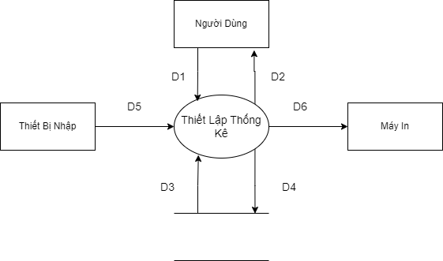

Ý nghĩa từng dòng dữ liệu :

D1 : Thông tin về thống kê cần thiết lập

D2 : Thông báo kết quả

D3 : Danh sách các thống kê

D4 : Thông tin về thống kê vừa thiết lập

D5 : Nhập thông tin về thống kê

D6 : Không có

Thuật toán :

Bước 1 : Kết nối cơ sở dữ liệu

Bước 2 : Đọc D3 từ bộ nhớ phụ lấy dữ liệu về hóa đơn

Bước 3 : Nhận D1,D5 từ người dùng

Bước 4 : Kiểm tra bản thống kê có hợp lệ hay không ? Đã tồn tại trong cơ sở dữ liệu hay chưa ?

Bước 5 : Nếu thỏa mãn điều kiện thì lưu dữ liệu thống kê D4 xuống cơ sở dữ liệu

Bước 6 : Thông báo kết quả cho D2

Bước 7 : Đóng kết nối cơ sở dữ liệu

Bước 8 : Kết thúc

* Thiết Lập Báo Cáo

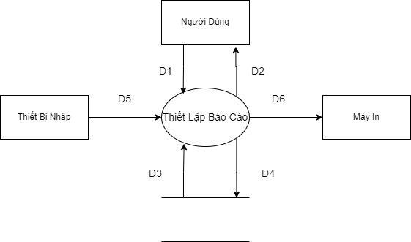

Ý nghĩa từng dòng dữ liệu :

D1 : Thông tin về báo cáo cần thiết lập

D2 : Thông báo kết quả

D3 : Danh sách các báo cáo

D4 : Thông tin về báo cáo vừa thiết lập

D5 : Nhập thông tin về báo cáo

D6 : file excel,pdf,… của báo cáo

Thuật toán :

Bước 1 : Kết nối cơ sở dữ liệu

Bước 2 : Đọc D3 từ bộ nhớ phụ lấy dữ liệu về các thống kê

Bước 3 : Nhận D1,D5 từ người dùng

Bước 4 : Kiểm tra bản báo cáo có hợp lệ hay không ? Đã tồn tại trong cơ sở dữ liệu hay chưa ?

Bước 5 : Nếu thỏa mãn điều kiện thì lưu dữ liệu báo cáo D4 xuống cơ sở dữ liệu

Bước 6 : In báo cáo ra D6

Bước 7 : Thông báo kết quả cho D2

Bước 8 : Đóng kết nối cơ sở dữ liệu

Bước 9 : Kết thúc